MASARYKOVA UNIVERZITA V BRNĚ
PEDAGOGICKÁ FAKULTA

Základy ekologie a environmentální vědy
Biogeografie

Staňková Martina UČO 391893

1. Biogeografie
- je věda o zákonitostech rozšíření, vývoji a změnách organismů a jejich společenstvech v prostoru a čase a v závislosti na abiotických faktorech
- důležitými pojmy jsou areál, biogeografická oblast, faunistický nebo floristický prvek
- areál – shrnuje geografické rozšíření konkrétního druhu nebo vyššího taxonu (taxon – soubor sobě podobných jedinců, osídlujících stejné ekologické prostředí a žijících stejným způsobem života)

souvislý
nesouvislý (disjunktivní)

- faunistický a floristický prvek – jsou takto označovány skupiny taxonů
- biogeografická oblast – je základní kategorií regionální biogeografie, která vymezuje územní podjednotky podle výskytu různých živočišných nebo rostlinných taxonů se společnými rysy původu a historického vývoje jejich areálu

Biogeografie – fytogeografie , zoogeografie

2. Pojmy
Biogenní prvek - prvek nacházející se v tělech živých organismů a mající zde určitou vitální funkci. Dělí se na makrobiogenní, mikrobiogenní a stopové prvky, obsah prvků se liší mezi flórou a faunou i mezi jejími jednotlivými druhy
Jedinec - individuum, organismus
Populace – obyvatelstvo, geneticky a ekologicky vymezený soubor jedinců stejného biologického druhu žijící ve společném prostředí; skupina hvězd tvořících jednotný celek
Biocenóza - soubor všech vzájemně na sebe vázaných organismů žijících v určité ohraničené lokalitě v rovnovážném stavu se svým okolím (např. všechny organismy v rybníce)

3. Oblasti a podoblasti
- základy rozlišování zoogeografických oblastí tzv. suchozemského bicyklu položil Alfred R. Wallace roku 1876
- Alfred Russel Wallace byl britský biolog, antropolog, geograf a etolog
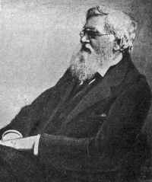
- svou teorii evoluce vypracoval nezávisle na Charlesi Darwinovi, s nímž posléze i přes názorové rozpory velmi úzce spolupracoval

Biogeografické oblasti jsou omezeny buď rozsahem kontinentů nebo jsou
ohraničeny těžko překonatelnými bariérami (moře, hory).

4. Biogeografické říše

1. Říše Notogea
- starobylá flóra a fauna
3 oblasti
- australská oblast (Austrálie)
- novozélandská oblast ( Nový Zéland)
- oceánická oblast (Nová Guinea a další ostrovy Oceánie)

2. Říše Neogea
- množství starobylých druhů a endemitů
- obrovské druhové bohatství
2 oblasti
- neotropická oblast ( střední a Jižní Amerika)
- antarktická oblast

3. Říše Paleotropis
- středně starobylá fauna a flóra
- výskyt poloopic, opic a chobotnatců
2 oblasti
- afrotropická oblast (dříve též etiopská, Afrika na jih od Sahary včetně Madagaskaru)
- orientální oblast (dříve zvaná též indomalajská)

4. Říše Holarktis
- mladá, převážně čtvrtohorní fauna a flóra
- bobrovití, kaprovití, okounovití, rejskovití
2 oblasti
- nearktická oblast ( Severní Amerika na sever od Mexika)
- palearktická oblast

3.1 Členění Palearktické oblasti
- je největší biogeografická oblast
- má 4 podoblasti:
1. Eurosibiřská podoblast
- provincie (listnatých lesů, tundry, tajgy a stepí)
2. Mediteránní podoblast
3. Středoasijská podoblast
4. Východoasijská podoblast

Palearktická a nearktická říše bývají spojovány do Holarktické říše.
Jednotlivé říše nejsou zcela ostře vymezeny, zejména mezi palearktickou a
orientální říší je široká přechodová zóna, kde se překrývají areály druhů s
původem z obou říší.
Hranice zoogeografických říší jsou rámcově podobné vymezení hranic
říší fytogeografických, které vycházejí z rozšíření květeny.
Největším rozdílem je ve fytogeografii samostatně oddělovaná kapská říše
na jihu Afriky.

Zoogeografické oblasti
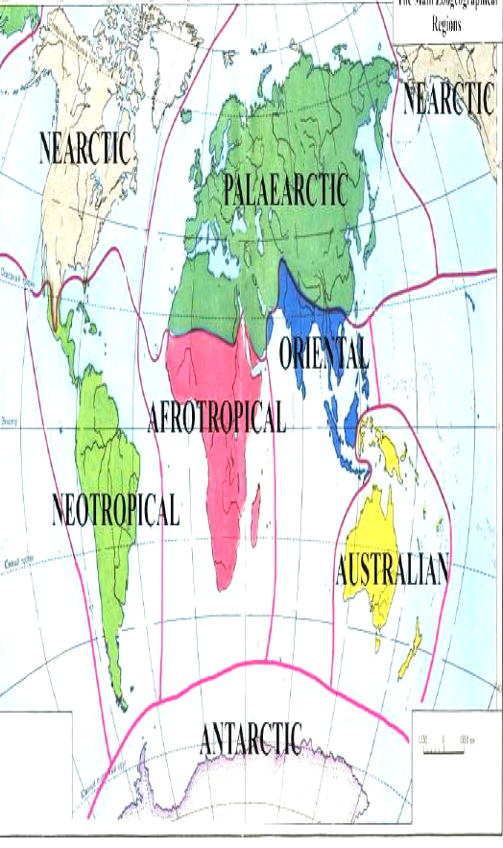

Členění eurosibiřské podoblasti

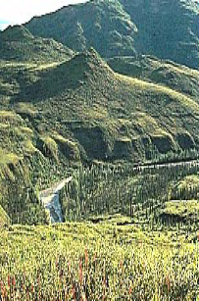
Provincie tundry Provincie tajgy

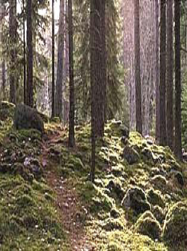

Provincie listnatých lesů Provincie stepí


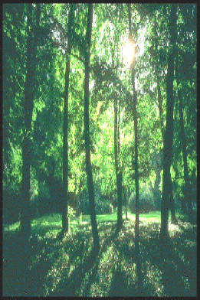

4. Biogeografické členění České republiky

Biogeografické členění krajiny
Bohatství a rozmanitost živé přírody od topické až po planetární úroveň
vystihují dvě soustavy biogeografických členění – individuální a typologické.
Individuální členění vyzdvihuje jedinečné, neopakovatelné vlastnosti území.
Typologické členění vyzdvihuje opakovatelnost v krajině.
K tomu, aby v síti ploch reprezentujících biodiverzitu (= vlastnost veškerých
živých systémů vykazovat rozdílnost) území byly zastoupeny všechny
reprezentativní i unikátní biocenózy, je nezbytné využít jako podkladů obou
typů biogeografických členění.

Pro navrhování územních systémů ekologické stability krajiny jsou používány tyto biogeografické jednotky :

1.Individuální
- Biogeografická provincie – v ČR jsou zastoupeny 2 provincie středoevropských listnatých lesů a panonská provincie
- Biogeografická podprovincie – V ČR jsou zastoupeny 4 podprovicnie (hercynská, polonská, západokarpatská a severopanonská)
- Biogeografický region (bioregion) – v ČR bylo nově vymezeno 90 bioregionů

2.Typologické
- Biochora – v rámci jednoho bioregionu se nachází zpravidla 5 až 12 typů biochor

Definice vyšších biogeografických jednotek
Biogeografická provincie – je individuální neopakovatelnou jednotkou
biogeografického členění krajiny, zpravidla zahrnuje rozsáhlé území se
svéráznou vegetační stupňovitostí podmíněnou specifickým makroklimatem
Biogeografická podprovincie- je individuální jednotkou biogeografického
členění krajiny, je tvořena územím se svéráznou modifikací (přizpůsobením)
vegetační stupňovitosti
Biogeografický region (bioregion)- je individuální jednotkou biogeografického
členění krajiny na regionální úrovni, v rámci bioregionu se vyskytuje identická
vegetační stupňovitost
Biochora je tedy geoekologická jednotka, charakteristická určitým uspořádáním typologických jednotek nižšího řádu, především skupin typů geobiocénů.

Cíle biogeografické regionalizace z hlediska územních systémů ekologické
stability je možno shrnout do těchto bodů:
1.Bioregiony jsou nezbytnými jednotkami pro vymezování reprezentativních biocenter nadregionálního významu.
2.Bioregiony tvoří rámce pro hodnocení reprezentativnosti regionálních biocenter a funkčnosti.
3.Bioregiony jsou rámci pro vymezování nižších biogeografických jednotek, tj. biochor.

Biogeografické členění České Republiky
Podnebné oblasti
• teplá (do 300 m)
• mírně teplá (300–700 m)
• chladná (nad 700 m)

rozloha ČR: 78 864 km2
min. 115 m n.m., max. 1 602 m n.m.
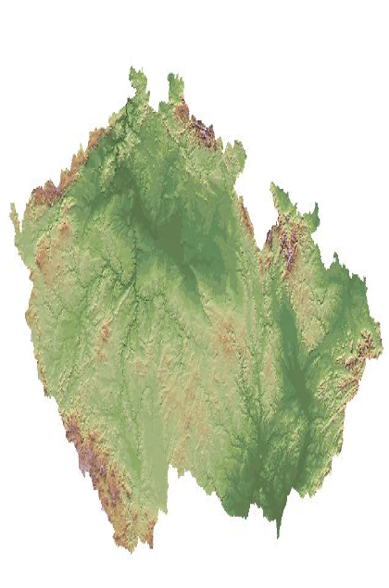

48°35' - 51°02' s.š.
12°05' - 18°50' v.d.

5. Použité zdroje
Literatura
CULEK, Martin, et al. Biogeografické členění České republiky. Praha : ENIGMA, 1995. 347 s. ISBN 80-85368-80-3
Internetové zdroje
http://etext.czu.cz/img/skripta/92/119_126-1.pdf
http://etext.czu.cz/img/skripta/68/biogeografie_i-1.pdf
http://ekologie.uhk.cz/page.aspx?page_id=38&mode=2
http://etext.czu.cz/img/skripta/92/biogeografie_ii-1.pdf
http://geography.ujep.cz/de/geo_s/st_opory_s/prilohy/vk_biogeografie.pdf

